诸暨市三峰机械制造有限公司综合信息管理系统[PowerInfo系统企业进销存和生产制造管理]

可行性报告

杭州拓宇软件
hangzhou toyou software
林 春 辉
电话（传真）:0571-86526959 手机：1385715979
E-MAIL:linchunhui@msn.com
二○○三年四月
- 项目背景
中国企业缺什么？如何有效地推进企业信息化建设？在企业信息化的过程中哪些是关键因素？这些都是我国广大企业亟待解决的理论问题和现实问题。
20世纪90年代的“活鱼吃休克鱼、快鱼吃慢鱼”的竞争方式已经转变成21世纪的“大鱼吃大鱼、活鱼吃活鱼”的竞争方式。
信息技术的日新月异和新经济的迅猛发展，已经促使全球化市场竞争和企业管理模式发生了深刻的变化。这种变化标志着世界范围内新一轮的市场竞争和企业重组已经进入白热化阶段，并由此推动经济全球化向纵深方向发展。变化主要有三个特点。
- 一是世界各国企业为了提高自身的全球化市场竞争能力，都在通过企业并购，实现强强联合，组成新的跨国战略联盟，参与全球化的竞争与合作。20世纪90年代的“活鱼吃休克鱼、快鱼吃慢鱼”的竞争方式已经转变成21世纪的“大鱼吃大鱼、活鱼吃活鱼”的竞争方式。如美国的惠普公司并购康柏公司、英国葛兰素威康公司并购史克必成公司和美国通用电气公司并购霍尼韦尔公司案就是三个非常典型的例子。通过并购和重组能极大地提高这些公司的国际市场竞争力，也将迅速改变全球化市场竞争与合作的格局。
- 二是全球化市场竞争的日趋激烈，使得以往那种企业与企业之间单打独斗的竞争方式已不复存在。取而代之的是以协同商务、协同竞争和双赢原则为商业运作模式的供应链与供应链之间的群体竞争方式。一个企业所参与的供应链规模越大，运作效率越高，那么这个企业的经济效益就越高，生命力就越强。而供应链的竞争优势则取决于供应链的核心竞争力和创新能力。
- 三是在以知识经济为特征的新经济时代，企业与企业的竞争，供应链与供应链的竞争，乃至国家与国家的竞争，归根结底是人才的竞争。谁拥有足够兼具理论和实践的人才，谁就能抢到更大的市场份额，在全球化市场竞争中赢得主动权，直至取胜。人力资本作为资本的一种重要形式，其意义和作用也逐渐被资本市场、劳动力市场和企业家们所充分认识。为了获取人力资本，我们要转变思想观念，要把人才作为资本来认识和配置，而不能简单地作为劳动力来使用，更不能把人力资本与人力资源等同看待。
支撑供应链管理模式的运作除了信息技术平台以外，还包括企业发展战略、公司治理结构、人力资本、市场营销、组织结构、企业资源计划、协同产品研发、客户关系管理、价值链管理、物流和电子商务等现代企业管理思想和方法在内的管理平台。两者相辅相成，互为依存。
ERP是一种以市场和客户需求为导向，以实行企业内外资源优化配置，消除生产经营过程中一切无效的劳动和资源，实现信息流、物流、资金流、价值流和业务流的有机集成和提高客户满意度为目的，以计划与控制为主线，以网络和信息技术为平台，集客户、市场、销售、计划、采购、生产、财务、质量、服务、信息集成、业务流程重组等功能为一体，面向SCM的现代企业管理思想和方法。目前，ERP正在基于全球化市场竞争与合作及企业管理模式发展趋势，朝着协同商务方向发展，实现更大范围的管理集成、信息集成和技术集成。

不过还是必须考虑公司的实际情况，一步到位地实施ERP是不太现实的，建议先上信息管理系统来实现进销存管理和生产管理，然后再逐渐扩充实现公司更高的管理要求。

目前企业面临的主要问题是：竞争激烈的市场环境，要求企业提高生产技术水平，缩短产品生产周期，改善经营管理，提高产品质量和生产效率，降低产品成本和及时掌握市场变化信息等，以增强企业的竞争优势和适应市场多变的能力。根据企业的实际需要建设信息化是合理的，通过先进的信息技术结合科学的管理思想与先进的管理方法，对企业生产经营管理的诸要素进行优化组合和合理配置，使生产经营活动中的计划流、订单流、物流、资金流等处于最佳组合状态，达到以最少的投入，获得最大的产出，实现企业管理整体优化的目的。所以说建立以生产和进销存为核心的计算机管理信息系统是企业提升生产经营管理水平的必由之路。

将先进的技术成功应用于企业企业环境，是拓宇软件的基本目的。拓宇软件追求卓越的技术性能，但更感兴趣的是用户的企业问题。我们相信，拓宇软件体现了技术与管理的完美结合。如果您有先进的管理思想，技术的实现一般不是问题！而且，本软件主要参考用友ERP的思想，将逐渐建立以用友ERP为参考的企业综合信息管理系统，将拥有更加具有吸引力的性价比。在您可以投入的成本范围内产生差不多的性能，而价格却是1/10，甚至1/20。

通过向中国企业提供高水准的管理软件产品和服务，帮助客户提高竞争能力，成为一家优秀的企业应用软件提供商，这是拓宇软件的使命和远景。拓宇专注于为目标客户提供应用软件产品、服务和解决方案。其方案和服务基于拓宇软件的软件产品，可以给客户带来更大的价值。更高的性价比是任何一个最终消费者要考虑的问题，而这也正是我们作为产品和服务提供者要考虑的问题，因为高性价比就是竞争力！！

信息化是中国企业最大的机会。不管你在什么位置、处于什么发展阶段，不管你在什么行业、规模多大，信息化都能给你带来实际的利益。

- 系统总体目标
2-1 企业管理业务问题现状分析以及管理系统的对策
生产制造企业面临的问题：
·无法迅速回答又必须回答客户的订单交期；无法迅速回答客户或分销商的例外需求；
·库存时而积压、时而短缺；
·车间在制品存量居高不下；
·今天全部设备和人员都在超负荷运转，明天可能又无事可干；
·设备突发事件频繁，人员经常无谓加班、情绪低落；
·采购提前期长，而供应商又被搞得焦头烂额；
·车间调度忙来忙去，最终还是耽误了交货期；
·投资人抱怨现金流转速度太慢；
·大家都努力了，成本还是没有降下来；
·部门协作差，尤其是在多地点生产和经营时；部门间信息传递速度太慢，经常失真；
·基层管理人员抱怨劳动强度太大；
·企业领导想了很多解决问题的方法，却难以实施。

机械制造行业是传统行业，由于基本采用来样/来料加工模式，要获得更多的利润，只能在降低成本上下工夫，那么如何才能做到合理地控制费用，降低成本，真正做到对费用及成本事先预算、运作中控制、事后及时反馈呢？
- 问题：对于巨大的数据量，手工计算可能需要几天时间才能统计一张决策用的报表，企业领导不能及时准确对经营管理作出决策。解决方案：使用系统报表功能可以轻松获得数据，而且可以节省人力和避免人为错误，一张报表在几分钟就可以获得。管理人员和领导可以24小时自己进行自助统计，灵活而又简便。报表可以保存到硬盘也可以打印。
  - 本系统要灌输给管理人员如下思想：没有必要一定要打印出报表，关键是获得需要的数据。
    - 由于系统能随时生成报表，所以可以在需要时再统计或者使用历史报表浏览器来浏览保存在计算机上的历史报表（报表浏览器程序可以单独使用，专门用于浏览报表。）
    - 保存历史报表到计算机硬盘，以后还可以刻录成光盘保存。比纸张方式更容易保持和共享以及传输之用，举例：如果领导出差在外而又有笔记本可上网，可以由在公司人员统计以后用电子邮件即可传输，这样可以获得图形化的报表。
    - 报表还可以用WINZIP等压缩软件直接进行加密管理。这样比纸张的报表更加容易保密性保存。
- 问题：对于当前应收应付财务管理和业务的衔接问题以及领导查询的效率问题。业务单据传递到财务有时间差，财务属于事后了解而不是事前控制。领导查询需要财务人员配合进行，影响财务人员处理其他事务！解决方案：系统对业务发生的事务比如采购和销售进行确认复核以后自动产生实物的应收应付，财务和领导可以直接查询并生成报表。系统也同时设置了根据实际票据的开出和收到来生成应收和应付帐。系统同时提供按实物的收付和发票的收付产生应付应收帐和报表。同时还可以查询应付帐龄统计报表和应收帐龄统计报表。
- 问题：对原材料和库存货品的管理比较艰难，查询比较不便！解决方案：仓库不用手工进行台帐管理，进货时可以根据采购订单生成收货单，只要输入数量即可，系统同时提供根据收货单补采购订单。销售时只要配货以后仔细复核，让货和票相符那么就只要确认即可，而不用收入登帐，系统自动处理保管帐。系统提供查询可以让有权限者轻松地查询，从而对原材料的短缺和辅料等采购做到事先了解，始终保存一定的缓冲数量而有不造成积压，系统还可以使用库存报警设置来了解哪些货品在库存中超出限制范围。
- 问题：财务对业务和仓库的核算和管理作用目前比较难以实现。解决方案：财务只要进行货物出入的单据确认复核一遍，就能起到控制和管理功能，同时系统会自动处理财务存货帐和应收应付记录，而财务人员不用再次输入数据来记帐了。通过使用计算机管理系统以后可以轻松地实现核算和管理，而且可以轻易生成报表。
- 问题：主要的工作岗位的人才流动，因为没有先进的管理工具制约，会严重影响企业业务的开展。解决方案：系统对所有的工序和各种信息进行了大集成，形成数据仓库。业务的开展以系统的记录为主，而不会再是散乱的信息。
- 管理人员以及领导查询系统和强大的报表功能将减轻管理的压力和工作强度。用系统可以轻松解决这些问题。
- 目前企业对生产的管理和工资的计算是一个比较棘手的问题，但是不通过定制开发是无法满足需求的。所以，直接买来的软件是无法解决的，必须定制二次开发。而这个是需要结合企业的需求然后才能进行解决的。
- 以上对企业应用本系统可以解决的问题进行了部分描述。很多具体问题已经在系统中进行了实现，更多的解决问题的功能将随着时间的推移逐步加入到本系统中。
可以说思想基本都可以通过系统实现的。所以关键是是否能够对现象和问题提出解决的方案。
基于篇幅，本处不再详述。拓宇的企业进销存和生产制造管理软件，可以很好地为您解决各类棘手问题以及提高效率。

2-2 企业对先进管理思想及计算机管理的需求

- 供需链管理
供需链包括信息流、物流、资金流、价值流。
- 信息流
可以把信息流分成需求信息和供应信息两种不同的流动方向的信息流。“物”之所以流动（流动性），是因为有需求（相关性），这个需求来自“需求信息”。当需求信息（如客户订单、生产计划、采购合同等）从需方向供方流动时，引发物流。本系统为获取、分析和处理各种信息提供了充分的数据与条件。
- 物流
企业是根据客户或市场的需求，开发产品、购进原料、加工出成品，以商品的形式销售给客户，并提供售后服务。商品从供方开始，沿着各个环节向需方移动。通过采购管理、销售管理、库存管理来管理企业的物流，并提供了计划与控制功能。
- 资金流
商品是有价值的，商品的流动引发资金的流动。一个商品的经营生产周期，是从接到客户订单开始到真正收回货款为止。为了合理利用资金，加快资金周转，必须通过企业的财务成本系统来监控和调整供需链上的各项经营生产活动。本系统提供了应收帐款、应付帐款、收款、付款、成本计算等功能，有效地管理了资金的流动。
- 价值流
各种商品在供需链上流动，是一个不断增加其技术含量或附加值的的增值过程。价值是市场需求定义的，只有当产品能够销售出去，获得增值才有意义。积压在仓库中的产品，即使技术含量高、或者是以高昂的代价制造出来，如果不是市场需要的，就不能体现其价值。本系统提供了成本计算、滞销产品分析等功能，进行增值作业的分析。

2-3 系统实现的目标概述
- 利用信息的共享与快速传递的特性加强公司内采购、生产、销售、仓储、运输等各环节的协调，提高整体效率，降低生成经营成本、储运成本，减少库存资金。
- 增强对客户的高效优质服务的能力，提高客户的响应度，增强竞争力。
- 精练企业业务框架，实现业务流程和机构职能设置的合理化和规范化，明确岗位责任，量化考核员工业绩，实现科学的激励机制。
- 实现业务经营的科学化和快速决策，通过分析经营状况制订合理的进货计划，加速资金周转，优化品种结构，降低原材料和辅料的库存积压量。
- 实现业务和财务的协同效应，达到一体化，发挥财务在业务开展过程中的监督、控制作用，做到公司内部资金的统筹分配，实现资金需求分析和财务预测功能。有效控制应收帐款。变财务的事后处理为业务的事前和事中控制，实现销售资金回笼和利润实现的综合统一。
- 实现高效灵活的授权机制。即借助计算机辅助管理系统，把管理的理念融于其中。通过授权动态掌握有关信息，并要根据需要加以刚性控制。从而改变以往手工状态下对各事件只能是事后总结，在事前无法预测，在事中无法修正的局面。

一般地，企业的信息化建设可以分阶段实施，
第一阶段：对企业实施供需链管理、生产管理部分。包括采购管理、销售管理、库存管理、生产管理、工资计算、成本计算等功能模块。由业务员或管理人员通过事务处理数据，管理人员就可以统计销售情况、库存情况等。
第二阶段：实施企业的设备管理、质量管理等。
第三阶段：有条件的企业还可以上电子商务、客户关系管理的、办公自动化管理等。

- 本系统功能简介

由于功能繁多，不再详细叙述。本系统提供详细的帮助，具体可参照帮助（还在完善中）。

系统特点
- 友好的图形界面。
界面漂亮、统一、友好、可自由拖拉和缩放。
- 操作简便，菜单和按钮全部提供键盘操作。
- 系统安全。
- 提供操作属性设置，可以控制是否可以新增/插入、修改保存、删除、打印、倒出数据。
- 提供行写权限设置功能，可以设置某些列对某些岗位的人不能编辑。
- 提供编辑序号重新定义，可以按用户的习惯来定义编辑焦点的跳转。
- 提供数据浏览范围控制，行读权限设置功能。比如可以控制某个岗位只能看到没有复核的单据。
- 提供列隐藏功能。比如可以对某些岗位隐藏成本列。
- 提供对编辑界面的自由修改，却不用修改程序代码。比如设置如果单据没有复核则显示为红色。
- 提供对初值的自由设置。比如设置“备注”缺省为“请马上送货”。比如设置缺省送货日期为当日或者当日加3天。
- 提供输入值范围限制，保证数据的合理有效性。如果超出限制系统会报警，并可以同时在数据窗口列属性修改中也设置，此时可以设置任意的提醒文字，它们两者同时起作用，但必须要在范围限制之内！
- 对系统的特殊控制通过功能行为属性控制，以满足业务的需要可以作灵活设置。
- 自由查询报表，并且可以进行大小，颜色之类WORD编辑
- 强大的关联跳转功能，比如在销售收款时可以直接点击按钮查看应收帐情况。
- 关联数据读入功能，比如还回时根据借出直接读入生成。
- 灵活系统设置。
- 自由扩展的基础平台。

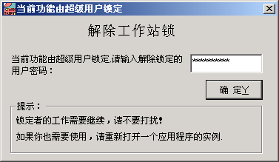
系统提供一些设置参数来加大灵活性，可以不修改程序来满足公司业务变更的需要。
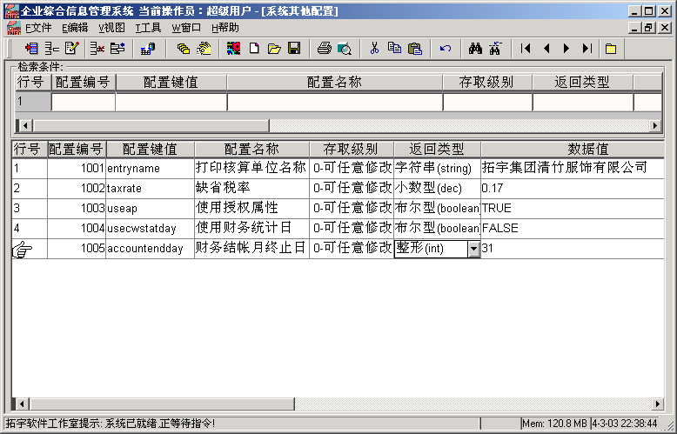

角色功能授权属性设置示例几例：
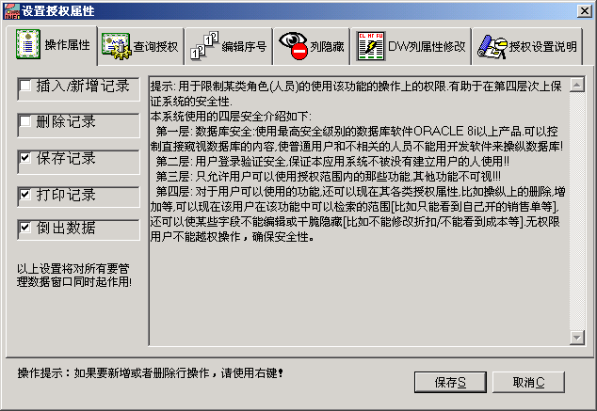
上图设置说明：对设置的角色使用这个功能时只能修改后保存，可以打印，可以倒出数据（另存为），但是不能新增/插入记录，也不能删除记录。
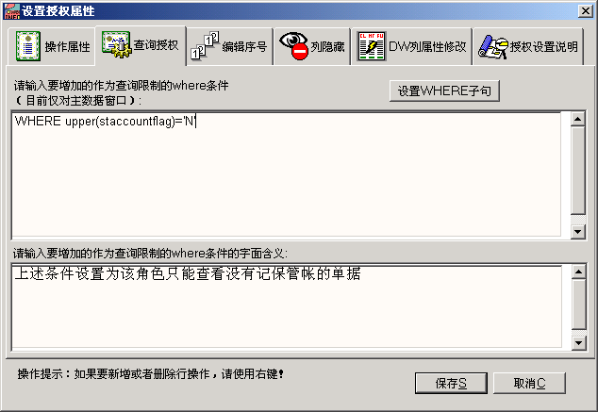
上图设置说明：说明已经在第二个输入框中记录了。
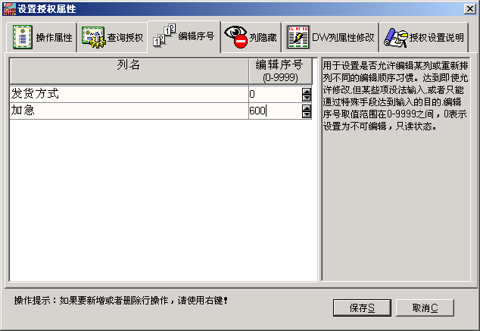
上图设置说明：对设置的角色使用这个功能时发货方式不能编辑，而加急标志则可以编辑并且在最后才获得焦点。
（注意：这里的设置如果原来就是不能编辑的则不可能再设置为可编辑，如果要使原来不可编辑的设置为可编辑可以通过DW列属性修改功能实现。）
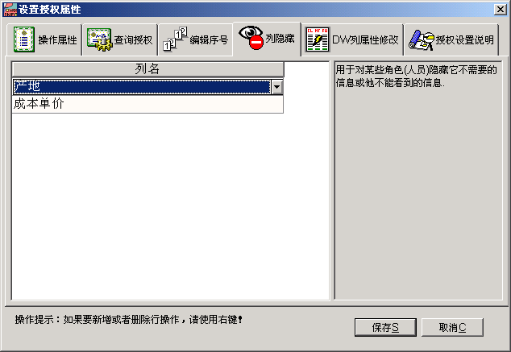
上图设置说明：对设置的角色使用这个功能时隐藏产地和成本单价，该角色用户将不能看到成本和产地。
功能开发属性设置示例几例：
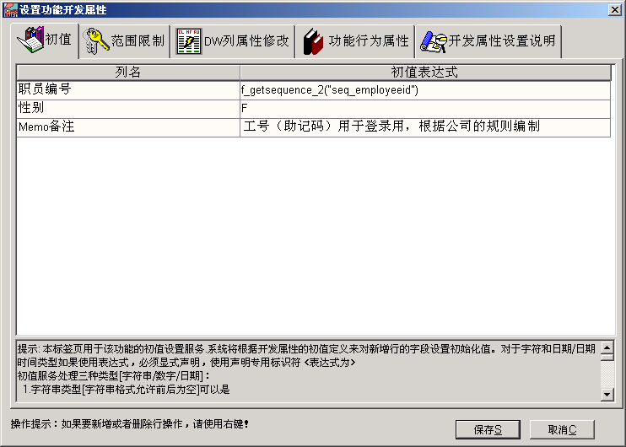
上图设置说明：当新增加一行数据时，职员编号自动ORACLE数据库的序列号。性别设置为F-女性。备注设置为如表达式所述。

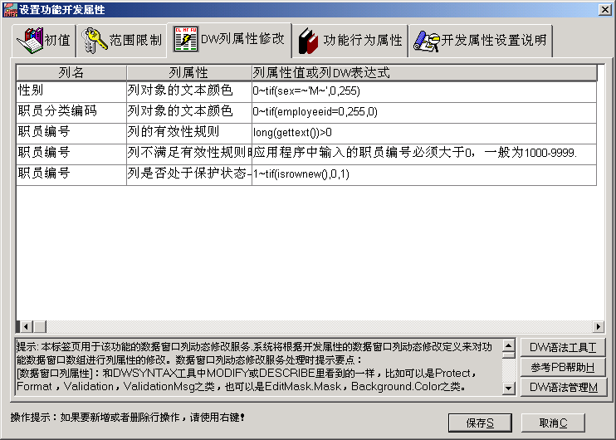
上图设置说明：性别列提示文本如果是男性则为黑色，如果为女性则红色显示。
新建职员编号必须大于0，如果错误则显示表达式“应用程序中输入的职员编号必须大于0，一般为1000—9999”，这个提示内容可以自己修改。
对职员编号旧行进行保护，也就是说，只有新增行才能修改职员编号！所以不要一次性新增很多，而应该对新增后马上设置职员编号。

灵活强大的统计报表示例：
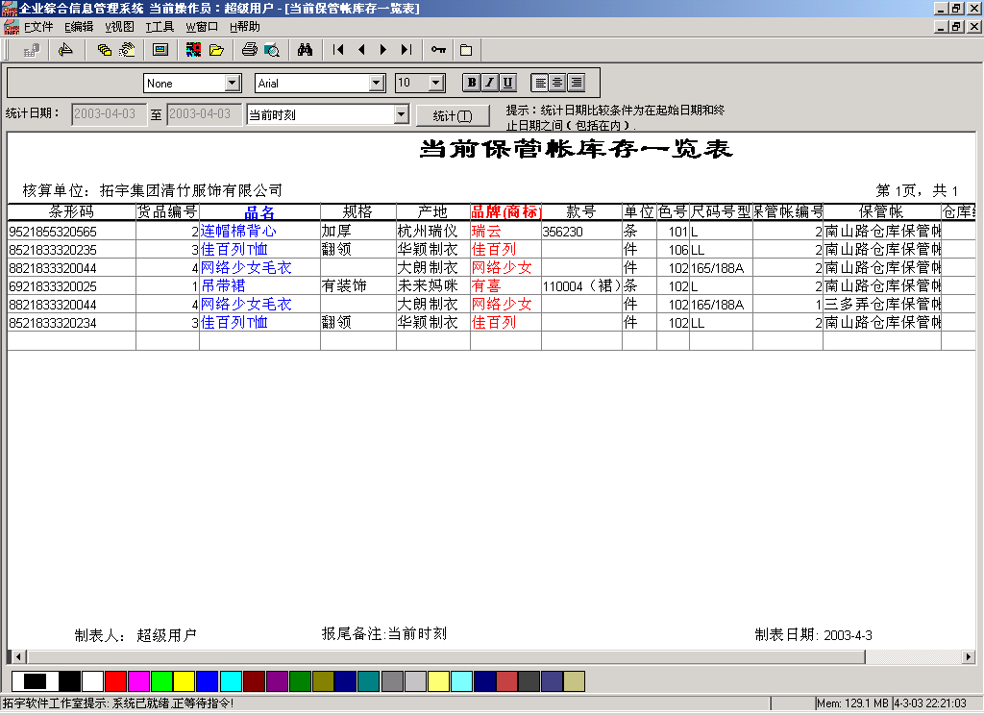
在报表数据统计出来以后，可以对内容进行任意地移动、调换位置，进行字体设置和颜色设置等等。可以打印也可以保存为历史报表，也可以保存为其他格式，比如EXCEL,FOXPRO等等格式。

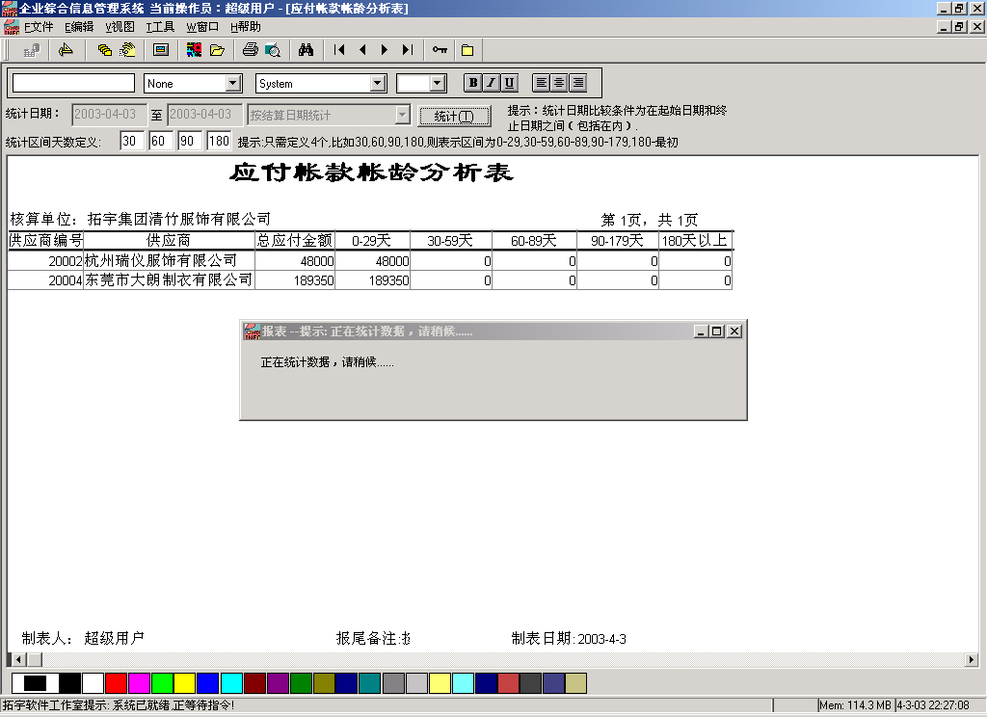
应付帐款帐龄分析表的统计可以自由设置分段的日期，非常灵活。
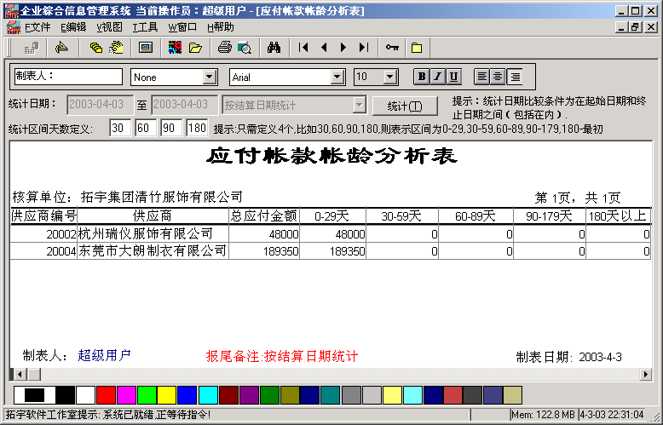

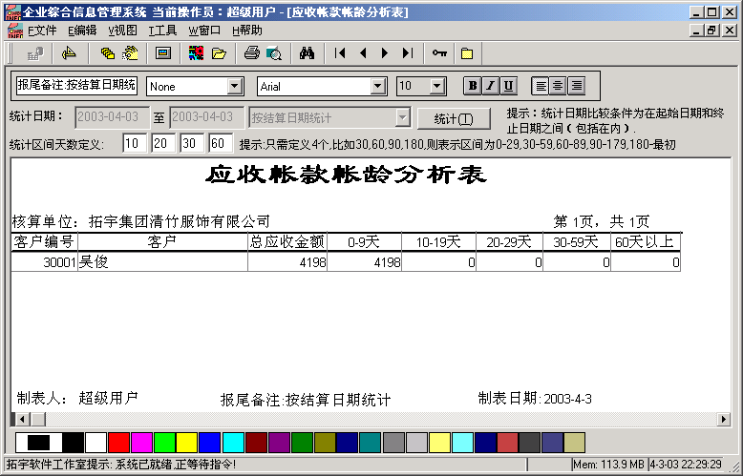
应收帐款帐龄分析表的统计也可以自由设置分段的日期，非常灵活。

- 系统解决方案

系统设计原则
本计算机管理系统选型和设计的总原则是：以符合标准化和开放性为前提，系统具有先进性、适用性、可靠性、经济性、准确性、可扩充性、可操作性、可维护性、开放性、标准化和长远考虑。具体说明如下：
- 先进性
- 系统可提供先进的现代化企业管理模式；
- 系统选用具有并行查询能力的关系型数据库ORACLE 8i/9i,操作系统选用开放式平台,确保系统资源充分利用，数据安全可靠。
- 系统采用先进的C/S体系结构，联机事务处理能力强，速度快，软件运行于WINDOW98/2000平台；
- 应用软件独立于硬件，具有良好的开放性。
- 适用性
- 针对企业运营的特点，从公司实际需要出发，合理的选择系统环境，实现现代化的经营管理，提高工作效率。
- 系统采用模块化设计，可根据需要适当的增加模块。具有高度灵活性以及和有关部门进一步联网的接口，以适应不断更新的管理模式；
- 系统从简明、功能适度出发，追求操作上的 “类傻瓜”化，以适应不同文化程度的使用者。
- 安全性、可靠性、容错性
安全可靠是一个应用系统的灵魂，一个极小的差错，可能会造成整个系统的瘫痪，甚至可能造成企业的巨大损失。因此系统设计必需把安全性、可靠性、容错性放在首位。
- 系统所选的各种设备均有质量保证；
- 软件系统采用断网保护、多级备份、误操作可恢复等先进措施；
- 网络结构和主机具有高度的可靠性；
- 系统完成后，充分地进行测试；
- 经济性
- 系统设计应充分考虑资源的合理配置，使整个系统具有最高的性价比；
- 系统设计中，软、硬件都以开放式为原则，保护公司已有的投资。
- 随意增添有关设备，灵活扩充系统，以适应经营的新需要；
- 准确性
- 存储数据真实可靠；
- 存储数据相对完整；
- 数据要求具有一致性；
- 可扩充性
- 系统设计尽量简单、灵活易于管理，有利于将来需要时进行功能改进和新技术引入。
- 随企业经营运作的实际需要，计算机系统的功能可进行扩充；
- 可操作性
- 计算机系统具有较强的实际操作性，良好的人机界面。其运行机制符合公司的企业机制；
- 可维护性
- 计算机系统要求维护简易。
- 开放性、标准化
- 从发展的眼光看，一个综合的计算机管理系统要实现市场、决策、管理、设计、制造等各环节的信息共享，完成不同制造厂商的设备和计算机软硬件资源的数据交换。建立一个由开放式，标准化的异构式网络系统，开放式标准化的异构式数据库组成的平台来满足当前的需求，同时又能适应今后新技术的引进、开发和推广。
- 长远考虑
- 系统的建设要考虑长远，不能今年投入使用，两三年内就不能满足要求，以至不得不做很大的设计修改；但也不能考虑太远，否则会导致初期投资规模过大，同时可能降低系统的可靠省和安全性能。

系统结构定位

主机终端模式
该模式采用分时共享主机资源实现（Time--Sharing），最大优点是易于管理，数据能全面共享。最大缺点是终端不能脱离主机运行，受字符终端的限制不能实现图形用户界面。

文件服务器模式
该模式采用服务器资源共享实现（File--Sharing），主要用于部门级小规模应用。目前国内流行此系统的主要NetWare,其方便，实用，管理简单，有丰富的应用软件，但是它的缺点是不适应大规模应用，而且抗病毒能力很差。

C/S（客户机/服务器）模式
客户机/服务器计算模式将一个应用系统分为两个部分：前端（客户机）和后端（服务器），前端位于一个工作站上，当需要某些特殊服务时，工作站调用后端的服务器来完成。服务器并不需要了解应用的功能，只要作出响应即可以了。
客户机/服务器模式与主机+终端（分时共享），文件服务器（资源共享）等模式相比，有以下特点：
- 对公司的管理和决策者而言，客户机/服务器模式是充分利用信息的一种更为先进，有效的竞争方式，可以访问任何所需信息，不用考虑实际的网络结构和操作平台。比以前更自如地进行规划，决策和管理。
- 对信息系统的管理人员而言，客户机/服务器模式是一种更优地使用计算方式和网络服务的策略。因为整个系统按模块化原则设计，资源的更新可以按模块进行。
综上所述，本系统选用C/S（客户机/服务器）型的工作模式。

服务器方案
在硬件的选择过程中，我们考虑到了用户单位已有的计算机设备，在充分利用已有设备的同时，选择性能/价格比好的设备，从而建成一费用适中而性能卓越的网络系统。

服务器选型
主服务器应具有以下特点：
- 硬件水平高，较长的时间内不落后。
- 数据总线速度快，内存到总线的带宽应在400M以上。
- 硬盘速度快SCSI，容量大。
- 网络频宽高，应在10M以上。
- 可靠性高，安全性好。
一般地，工作组(Workgroup)级,约10台工作站左右的单位使用PC级服务器；部门(Department)级,约20-50台工作站的单位使用工作站级服务器；企业(Enterprise)级约50-200台工作站的单位使用小型机级服务器。考虑到用户单位的发展，及主服务器在整个系统中的重要地位，我们建议使用专用服务器，但如果业务不频繁而且业务实时性不强等特点，如果为了节省投入，也可选用PC级服务器，但是响应速度稍慢。具体配置如下：
- Pentuim IV CPU 1.8G
- 1G内存
- 2个80G硬盘，1个32倍速光驱（SCSC硬盘最好）
- 100M 快速以太网卡
- 考虑到有异地分离工作站，需要通过PSTN公用电话网接入，需要在服务器配置一门电话线路和一个拨号MODEM。（对应工作站也需要配置一门电话线路和一个拨号MODEM）
- WINDOWS 2000 SERVER操作系统
以上配置一万元不到。
PC机作为服务器一般需要在日终时关闭最好。
考虑到数据库的安全稳定性，只有使用专用的服务器方可24*7连续几个月运行。所有如果条件许可，还是建议用户使用专用服务器，比如：建议使用DELL公司的POWEREDGE 相应服务器，如PowerEdge 1650服务器，价格大约3万左右的，优点: 性能优秀，价格便宜。

工作站选型
从目前客户机/服务器的应用来看，工作站使用P4微机，考虑到用户单位的长远发展，工作站选用当前主流微机即可。具体配置如下：
- Intel P4 CPU 1.7G或以上
- 256M内存
- 40G以上硬盘
- 鼠标、键盘
- 彩显显示器，领导可以配置液晶显示器。
- 10/100M PCI网卡
每台大概4000元。同样，如果条件许可，还是建议使用DELL公司的商用PC机。价格也就在5000左右即可。

数据备份方案
系统的可靠性，始终是系统的生命；小小的差错，会影响其单位的正常工作办工，从而造成不必要的经济损失。在硬软件上，必须采取一系列容错、备份等技术，可使系统的可靠性达到极高。为使用户单位能够得到真正可行的系统，从计算机系统应用的具体领域需求的角度，在长期内可以不断适应业务发展的需要，考虑实用性、开放性、安全性、规范化，采取冗余备份。
通过建立容错机制、安装热备份、热插拔部件，降低网络失效的危险，使投资风险降到最低。应用双卡双硬盘映象或双服务器容错功能, 提高网络的可靠性。
实现此目标系统可以将两台互为热备份的高档的服务器作为系统的数据库服务器，形成共享磁盘阵列的双机热备份服务器系统。靠服务器的容错能力,使整个业务系统稳定工作。这一方案投资费用比较高。
选用硬件双备份和外接磁盘阵列备份，cluster技术及镜像技术，每台设备均可离线应急操作，设备间可相互替代等多种措施保证系统硬件可靠性，实现数据备份恢复、数据日志、故障处理等系统故障对策功能。保证系统24小时正常运作，以低成本实现数据备份。降低网络投资和风险、同时又很安全的解决了备份问题。

由上面的数据备份方案可达到数据的安全备份, 在备份时不影响前台的联机事务处理, 允许当数据库正在使用时进行数据库和事务日志备份，备份可以在没有人员在场的情况下自动进行。不过要专门买两台服务器和CLUST软件，价格投入也需要多几万元成本。

考虑到系统的实际需求，本着保证安全并节省首次投入成本问题，本方案选择一台服务器在硬件上用两个硬盘做RADI 1，（磁盘镜像技术，由WINDOWS 2000 SERVER自带）。每天半夜由系统倒出数据库数据备份，并自动拷贝到其他工作站进行备份。为了数据的安全性，建议单位购买一个刻录机（USB接口，大概1000元左右，每张盘只要1.5元即可刻录650兆数据），对数据进行刻录备份，如果数据较小，可以通过使用USB优盘来冷备份。这种方式可以节省费用，而且已经可以满足贵公司的数据备份需求，所以本系统选用此方案。

UPS方案
为维护系统的正常运行，实行掉电保护能避免意外的数据损失，提高系统的可靠性。为使用户单位能够得到真正可行的系统，从计算机系统应用的具体领域需求的角度，在长期内可以不断适应业务发展的需要，考虑实用性、开放性、安全性、规范化，采取系统配置具有通讯窗口的UPS。当断电时，UPS自动向主机传送掉电保护信息，系统会自动关机。
可以购买一个至少可以支持一个小时左右的UPS，给服务器供电，以避免突然断电和电压不稳带来的对服务器的损害，并能避免因突然断电对系统可能正在读写数据时的发生的崩溃问题。如果没有一个小时以上的UPS电源，也必须要一个能延迟几分钟的电源，以提供给系统管理员安全关机。

网络方案
以下为网络简易示意图：
家庭办公或者外地拨入
ORACLE数据库服务器
远程拨入
PSTN （公共电话网络） 外部访问
交换机 电话线路
软件防火墙
电话线路 HUB

若干工作站

异地生产车间和仓库网络

本部中心网络

网络主要分为两个，一个是本部中心的网络，建在厂房本部车间和仓库，另一个为分部网络，建在万安前面的分部厂房车间和仓库。另外还可以通过笔记本在任何地方或者家庭中用拨号上网来做业务，对管理任意特别有用的时随时查询统计报表。而投入却每月只要百元左右。
贵公司目前的实际情况是网络建设还在初期，主要是为满足实际的业务系统和实现数据和信息共享而建设。所以本方案建议不求过高，以满足需求进行务实的网络建设。
网络拓扑结构图如下：

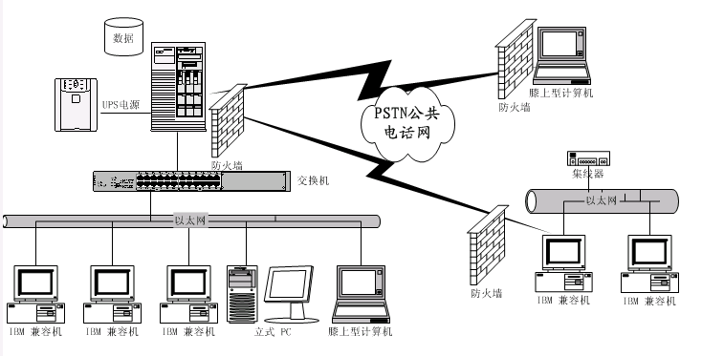

网络建设目标
根据本系统系统的总体设计目标,应该在现有计算机网络系统的基础上，建立一个先进、开放的结构化计算机网络体系，将用户单位的硬、软资源有机地联接在一起，形成一个完整的、协同的、支持远程分部工厂和仓库的现代化办公环境，实现数据交换和共享，并能发送消息，节省电话费用。同时利用网络互联技术，建成一条通向全国各地乃至世界的高速信息通道。网络的建设目标如下：
- 连接已有计算机网络，并要充分考虑以后的发展。
- 主干10M或更高的网络速度。
- 公司的领导和员工享用各自应有的信息资源。
- 可将各个分支机构的资源子网有机地组合起来，共享信息。
- 能够支持先进的Client/Server分布式网络计算。
- 提供与INTERNET的接口。

网络方案选择
- 100兆以太网
高速网络技术近几年得到了突飞猛进的发展，目前比较热门的高速网络技术主要有三种，FDDI、交换式快速以太网、ATM。其中最为成熟的、应用最广泛的当属交换式快速以太网，很适合作主干网。一般来说，选用交换式以太网10Base--T, 已经可以达到减少网络阻塞,提高网络性能的要求。100M以太网与其他计算机网络相比，具有以下特点：
- 高保密性
以太网采用双绞电缆传输，减少辐射，可防止非法侵入者窃听。
- 高速度
10M的传输速率，可保证实时图象与声音的高速传输。
- 大容量
可连接多个工作站，实现全球范围内的大容量信息共享，这种信息共享传输速度与传统的网络相比已产生了质的飞跃。
- 价格性能比高
以太网的成本低，可靠性高，适应性好。相对价格不高，适于办公楼内部安装。
所以本方案选择100/10M以太网作为内部网络建设的类型。

- Internet连接方案
本系统系统网除了实现内部的信息共享外，另外一个重要的目的是实现与外部信息网的连接。为了保证各信息点可靠地与INTERNET网连接，通过ADSL宽带上INTERNET网并加载防火墙软件。这样本公司就可以在贵公司需要时通过INTERNET网进行远程维护。

- 网络管理系统
随着网络应用的不断增长和扩大，开放式和标准化的网络管理应用成为目标。
网络管理的发展趋势走向一个独立于硬件和操作系统的管理系统，可以提供标准管理服务到各种各样被管理目标（如用户工作站，集线器HUB，网桥等）。网络管理软件有如下原则：
- 标准化
网络管理软件不仅支持现有的网络管理标准，也应支持定义在将来的标准，诸如支持不同的协议，并可监视LAN/WAN网络，包括：TCP/IP, DECnet IV, Learing Bridge, X.25, XNS, IPX和Apple Talk。
支持多厂家管理的易扩展性的设计使用户可以在较短的时间内建立简单网络管理应用来监视和控制任何厂家的MIB-II和专用MIB扩展，使用户不仅可以装入、编译和遍历MIBS，同时也可将用户所建立的应用设置集成在该软件的屏幕上。
- 配置管理
用户可以方便地在菜单上配置接口，任何网络配置的改变，如增加，减少网络配置或使某个网络接口无效，都可以通过事件报告系统自动报告。
- 性能分析
网络性能的分析是基于对影响网络数据的定时采集。根据用户要求，软件应可以从网络上的任何设备采集数据并以图表的形式显示这些信息。
- 出错管理
通过对网络设备，如集中器（Hub）、交换机（Switch）的接口状态的连续监视，使用户可以监视特定的用户连接，并将各用户与网络节点地址和IP地址相联系。
- 网络安全性
应具有多级安全措施，如设置加密口令及完整的报警报告系统。
- 易使用性
拥有各个自动功能，从自动寻找、识别网络图，到自动报警系统。用户可以基于帮助信息和参数图形接口，方便地学习使用网管软件，而无需特别的培训。

由于目前贵公司的网络比较简单，所以可以节省在网络管理软件上的投入。

操作系统方案

服务器操作系统
网络操作系统应具有C2级的安全标准，可靠的加密保证，强的互连性，长时间的可靠运行保证，目前流行的服务器操作系统有Windows 2000 server、SCO UNIX、Linux等，本系统支持以上数据库的操作系统，考虑到操作系统的易操作性和易维护性，本方案决定选择Windows 2000 server 操作系统。

工作站操作系统
由于客户端为各档次的微机，因而其操作平台选择非常灵活，可选用的操作系统有WINDOWS95/98、Windows NT/2000等，但从系统的功能，易学易用，开放性、安全性等方面来考虑，我们建议选择Windows98系统作为客户端软件平台。它具有以下特点：
- 良好的图形化界面，操作简单
- 非常全面的设备支持，多媒体，网络，输出等设备
- 丰富的开发工具

数据库方案
数据库的选择主要考虑其性能是高可伸缩性，大吞吐量和快速响应的组合。
- 可伸缩性意味着随着资源的增加，吞吐量线性增长。
- 大吞吐量指RDBMS在一个固定的时间内所能处理的事务的量/量越大，系统所能完成的工作越多。
- 快速响应就是RDBMS完成一个处理查询并将结果返回给用户所用的时间快。
本系统系统的数据库平台必须具有：
- 本身支持C/S体系结构，不需外加模块。
- 具有联机事物处理能力(OLTP)。
- 开放的软硬件平台。
- 大量并行数据查询的支持。
- 具有很强的数据库管理，监控工具。
- 数据复制服务器的支持。
- 功能强大的开发工具。
- 好的性能价格比。
本系统支持Oracle数据库产品，ORACLE 8i/9i是一个非常强大的分布式系统，它满足当今复杂的，争分夺秒的，数据密集的商业应用的高层次要求，是当今最好的数据库。
本系统就是采用ORACLE数据库作为后台数据库。

开发技术

开发工具
- POWERBUILDER
本系统前台应用的开发工具为PowerBuilder 企业版，PowerBuilder是在Sybase公司推出的开发C/S数据库的可视化的开发工具，具有极为友好的用户界面和强大的开发功能。使用PowerBuilder可以提高工作效率，而且开发的应用软件可以方便地移植到其他环境中。
在软件的结构及人员工作的职能方面，每一个PowerBuilder的开发人员，都处于客户端进行工作。通过使用在客户端的应用软件，用户可以方便地对数据库中的数据进行操作，包括数据的查询、插入、删除、修改等。
在进行应用开发的过程中，根据业务流程将程序划分为几个模块，每个模块都将以一个实体为中心进行展开，每个开发者的工作，都将在各个模块中以实体为中心映射为一系列操作。在这种工作进程中，可以很方便地进入各人工作中所处位置。
- PFE类库
系统基于PowerBuilder的PFC类库进行开发，系统已经对PFC类库进行修改与汉化。PFE基类是基于PFC类库开发的PowerInfo应用基类库，包括输入界面、菜单的基类。
- 数据库数据库设计工具
数据库设计工具为PowerDesinger，使用PowerDesinger建立数据模型的概念模型、物理模型。PowerDesinger是一个用于建立数据库和应用广泛的模块化工具集。AppModeler通过基于数据模型生成PowerBuilder应用对象，为开发者提供了快速利用数据库设计的能力。
- 数据库管理工具
数据库管理工具为ORACLE enterprise Manager/ORACLE DBA Stdio，用ORACLE DBA Stdio创建、删除、修改数据设备；创建、删除、修改用户数据库；备份、恢复数据库。
- Help制作工具
HELP文件的编辑器用微软公司的Ms HTML HELP Workshop/ HCW.EXE。
- 演示教程制作工具
演示教程工具用SnagIt 6.22。
- 流程图绘制工具
使用VISIO 2002/word 2000画程序流程图、业务流程图。
- 项目管理工具
采用MS Project 2002作为项目管理工具。

面向对象的开发技术
本系统采用面向对象的开发技术，对于核心程序采用微内核结构，应用模块采用积木式结构，使程序易于扩充，便于业务流程的重组。
在开发过程中使用的基类，提高了开发效率，大大减少了维护工作量。

软件容错技术
当前最新的提高软件质量和可靠性的技术是容错技术，即对某些无法避开的差错，使其影响减至最小的技术。

软件标准
软件工程的标准化可以提高软件的可靠性，可维护性和可移植性；提高软件的生产率；提高软件人员之间的通讯效率，减少差错和误解；有利于软件管理，有利于降低软件的运行维护成本，缩短软件开发周期。
- 基础标准
软件工程术语GB/T 11457-89
信息处理—流程图编辑符号GB 1526-891（ISO5807-1985）
信息处理—流程图编辑符号GB/T 15538-1995
信息处理—程序构造约定GB 13502-92（ISO5806）
信息处理系统 配置图符号及其约定GB/T 14085-93（ISO8790）
- 开发标准
软件开发规范GB 8566-88
信息处理—按记录组处理顺序文卷的程序流程ISO 6593-1985
软件维护指南GB/T 14079-93
- 文档标准
计算机软件产品开发文件编制指南GB 8567-88
计算机软件需求说明编制指南GB 9386-88
计算机软件测试文件编制指南GB 9385-88
- 管理标准
计算机软件配置管理计划规范GB/T 12505-90
计算机软件质量保证计划规范GB/T 12504-90
计算机软件可靠性和可维护性管理GB/T 14394-93
质量管理和质量保证标准 第三部分GB/T 19000 3 94
- 质量标准
规定与质量有关的术语ISO 8402
质量管理和质量保证标准ISO 9000-3
可靠性管理标准ISO DIS 9000-4
对ISO9000-3未具体示出的软件质量特性规定标准ISO/IEC 9126
对质量体系核查指南中核查步骤的规定ISO 13011-1
软件配置管理ISO/TC 176

- 项目的实施

前期工作
前期工作主要有以下方面：
- 对企业中层以上领导岗位的负责人进行综合信息管理系统基本原理的培训。
- 贵公司成立项目小组，任命得力的人选，使实施工作得以正常推进。
- 提出“业务流程需求和用户需求分析报告” 并确定最终的软件需求，提出“投资效益分析报告”，作为选择软件和投资费用的依据，签订实施合作的合同以指导双方的权利义务以及统一的目标。
- 明确项目在提高企业市场竞争力方面的目标。
- 选择适用的软件，选择得力的实施支持单位。

项目组织实施
项目的实施是一个非常重要的环节，项目管理的关键是人的工作，人选不当、协调配合不好，会直接影响项目的实施周期和成败。
- 领导小组
由企业的一把手负责，与系统相关的副总或部长级管理人员（如财务、营销、生产、产品开发、物料供应等）一起组成领导小组。项目实施小组的项目经理也必须是领导小组的成员。人们习惯把综合信息管理系统项目称为“一把手工程”，一把手除了主持领导小组、解决实施中的难题外，主要抓 人、企业文化、改革、效益方面的内容。

- 项目实施小组
大量的综合信息管理系统项目实施工作是由项目实施小组负责完成的。
- 熟悉企业的业务流程，了解管理中存在的问题，有在主要管理部门工作的经历。
- 有改革创新精神，能孜孜不倦地学习现代管理思想和技术。
- 思维敏捷，条理清楚，精力充沛，富有百折不挠的精神。
- 善于表达和以理服人，能与人合作共事。
- 有较强的组织和领导能力。

- 业务小组
成立业务小组，负责具体模块的操作，并向上级进行信息反馈。

实施计划
实施进程一般分：前期工作、实施准备、原型模拟测试、二次开发及确认、模拟切换眼演练、系统切换、巩固提高阶段。在整个实施过程中，必须制订项目实施计划。项目实施计划包括了工作内容，确定每项工作的负责人、任务的开始时间、完成时间。
具体见《三峰03项目实施总体规划》

培训工作
具体参看本系统《培训方案》。

数据准备
数据准备必须在综合信息管理系统原理和软件应用培训的基础上进行，使所有参与数据准备的人员必须对有关数据和参数的定义、作用、要求、相互之间的关系和影响十分清楚，只有这样，才能保证数据与参数的准确性。

模拟运行
在系统投入正式运行之前，可以进行两种模拟运行：
- 对软件功能的原型测试(连续使用，部分人员，培训练习。做好详细测试并书写使用指导文档)
- 实战性模拟运行(安排两次，全员参与，熟悉自己的使用功能和存在的问题)

系统切换
在模拟运行通过后，进行系统切换。

系统维护与技术支持
在系统维护与技术支持方面，本公司提供跟踪维护计划，用户可以放心本公司的维护。本公司提供远程控制实时维护，方便及时，而且能快捷迅速解决问题。

项目费用
根据以上估算，本公司开发的软件费用大概在6—8万，硬件费用大概在10—20万之间。

定义、缩写词、略语、符号说明
- 约定本系统相关说明文档中的业务流程图符号说明

圆圈表示实体，指人、单位、部门、岗位职务(角色)等

方框表示处理过程，如录入采购订单，销售收款。

表示台帐，如库存台帐

表示单据，报表

参考资料
本项目方案参考资料有：
- 《软件工程》
- 《软件需求分析》
- 《系统分析与设计》
- 《软件质量控制与管理》
- 《ERP应用指南》 用友软件股份有限公司编著

